Тема: ПОСУДА
- Рассмотреть вместе с ребенком картинки. Познакомить его с названиями предметов посуды и попросить показать следующие части: носик, крышку, ручки, края (стенки), донышко... Закрепить в словаре обобщающее понятие «посуда».
- Познакомить ребенка с понятиями «чайная посуда», «столовая посуда», «кухонная по
суда».
- Упражнение «Помощница»: Помоги девочке Тане поставить чайную посуду на поднос, столовую — на обеденный стол, а кухонную — в шкафчик. Проведи цветные
линии от соответствующей посуды к подносу, столу и шкафчику.
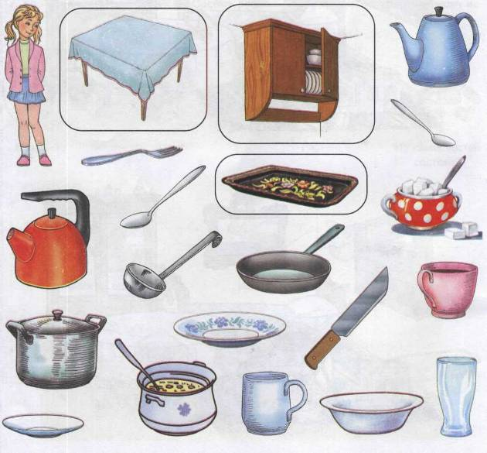

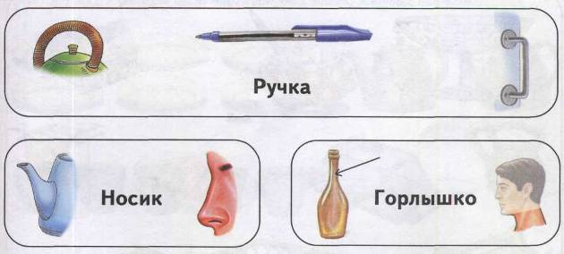
6. Упражнение «Скажи наоборот»: Закончи предложения.
- Существуют предметы посуды, сходные по назначению и похожие внешне. Но называются они по-разному (чашка — кружка, блюдце — мелкая тарелка, супница — кастрюля).
Запомни эти названия и обведи каждую пару предметов со с. 42 линией своего цвета.
- Познакомить ребенка с многозначными словами и объяснить разницу в значениях этих
слов.
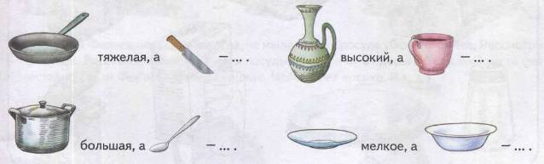
7. Упражнение «Подбирай, называй, запоминай»: Закончи предложения (подбери и
назови как можно больше слов-действий):
Покупая в магазине посуду покупатель (что делает?) выбирает, рассматривает и т.д. Ухаживая за посудой человек (что делает?) ....
8. Упражнение «Поваренок»: Расскажи по порядку, что нужно сделать, чтобы приготовить чай (пожарить картошку).

10. Закончи предложения.
9. Упражнение «Поможем маме»: Мама попросила помочь ей разложить соль, сахар, сухари, конфеты, хлеб, масло в соответствующую посуду. Назови посуду, в которой эти продукты должны храниться и подаваться к столу. Соедини разноцветными линиями продукты с соответствующими предметами посуды.
